Перечень дел накануне ИГРЫ

- Украсить актовый зал.
- Установить на белую подставку для проектора елку. Навесить на неё призы для Знатоков. Елку приставить к стене с оконными проемами. Под елку положить переходящий приз - фарфоровую сову Экономикс.
- Соединить два стола для организации рабочего места Знатоков. Разметить рабочее место Знатоков на 15 секторов с помощью мишуры.
- Наклеить на столах номера секторов.
- Вложить вопросы для игры в конверты. Конверты разместить на столе по секторам.
- Установить в центре стола волчок.
- Продлить стрелку-указатель на волчке.
- На стол, рядом с капитаном команды Знатоков, поместить 3 микрофона, символ музыкальной паузы и символ досрочного ответа.
- Подготовить три пакета с призами:
«Сказки Пушкина»
«Золотая викторина»
«Игра со зрителями»
- К столбу приставить подставку для проектора. На нижнюю полку установить песочные часы на 1 мин.
- На столб повесть лист с названием команд. На верхнюю полку подставки для проектора во время игры помещать листы со счетом.
- Рядом со столбом поставить стул – место для Мыслителя. Потом его перенести за столб.
- У столба поставить маленький столик для Распорядителя. На него – магнитофон, призы и диплом для команды-победительницы.
- Расставить стулья для зрителей. Первые два ряда – для учителей.
- Подготовить место для технического оператора: стол, стул, два компьютера, два удлинителя.
- Взять медный колокольчик у Татьяны Сергеевны.

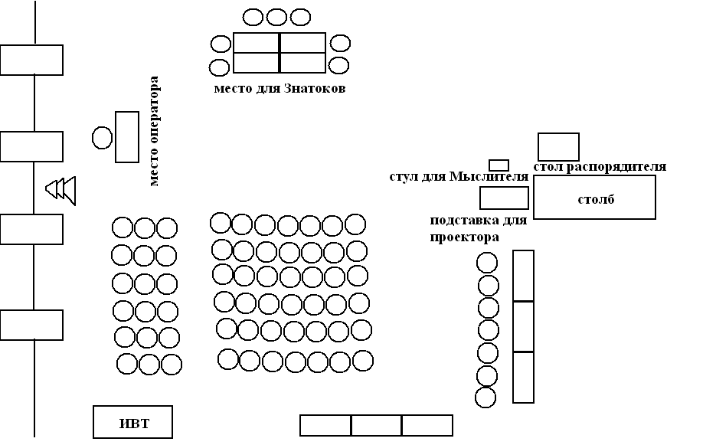
Рисунок 1. Планировка зала для игры

